Министерство образования Российской Федерации
ФГБОУ ВО «Пензенский государственный университет»
Кафедра «Вычислительная техника»

Отчёт
по лабораторной работе №4-11
по дисциплине «Разработка web-приложений»

Выполнил:
студент группы 18ВВ2
Холодков Д.В.

Приняли:
д.т.н., проф. Зинкин С.А.
к.т.н., доцент Карамышева Н. С.

Пенза, 2022
Лабораторная работа №4
Переменные и числа JavaScript
Цель работы: применение на практике знаний, полученных на этапах прохождения курса Web программирования по теме — переменные и числа.

Вариант 7

Задание:
1. Даны 2 константы, firstValue, равная 121 и secondValue, значение которой равно 300. Необходимо сделать переменную, значение которой будет равно результату деления secondValue на firstValue, округленного до 3х знаков после запятой. Вывести данную переменную в консоль.

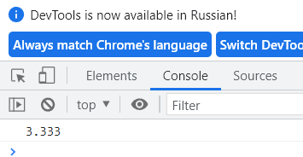
Рис. 1 – Результат работы программы
Листинг программы
<html>
<head>
</head>
<body>
<script>
const firstValue=121
const secondValue=300
console.log((10/3).toFixed(3))
</script>
</body>
</html>

Лабораторная работа №5
Строки JavaScript

Цель работы: применение на практике знаний, полученных на этапах прохождения курса Web программирования по теме — строки.

Задание:
- Вам дается любая строка в нижнем регистре. Необходимо вывести в консоль исходную строку, преобразовав первую букву в верхний регистр.

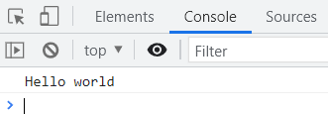
Рис. 2 – Результат работы программы
Листинг программы
<html>
<head>
</head>
<body>
<script>
let str="hello world"
let newstr=str[0].toUpperCase()+str.slice(1)
console.log(newstr)
</script>
</body>
</html>

Лабораторная работа №6
Условия, ветвления JavaScript

Цель работы: применение на практике знаний, полученных на этапах прохождения курса Web программирования по теме — условия, ветвление.

Задание:
1. Даны переменные:
constfirstCheck = 1,
const secondCheck = true,
let accumulator = null.
Задание — Создать ветвление, в котором:
1)Если firstCheck строго равно 1, то открывается блок, в котором идет вторая проверка. Иначе в консоль выводится “false”
2)Вторая проверка — если secondCheck строго равно true, в консоль выводится 'Accept', если данное условие не выполняется, то в консоль выводится 'Decline'.

Рис. 3 – Результат работы программы
Листинг программы
<html>
<head>
</head>
<body>
<script>
const firstCheck = 1
const secondCheck = true
let accumulator = null
if(firstCheck==1){
if(secondCheck==true){
console.log("Accept")
}else{
console.log("Decline")
}
}else{
console.log(false)
}
</script>
</body>
</html>

Лабораторная работа №7
Циклы JavaScript

Цель работы: применение на практике знаний, полученных на этапах прохождения курса Web программирования по теме — циклы.

Задание:
- У вас есть константа processedNumber. Напишите код, который определяет, является ли заданное в константе число совершенным. Совершенным числом является натуральное число, равное сумме всех своих собственных делителей.

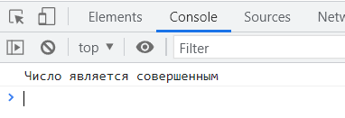
Рис. 4 – Результат работы программы
Листинг программы
<html>
<head>
</head>
<body>
<script>
//Совершенные числа 6, 28, 496, 8128
const processedNumber =28
let a=[];
for (let i = 1; i < processedNumber; i++) {
if ((processedNumber%i)==0){
a.push(i);
}
}
let sum=0;
for(let i = 0;i<a.length;i++){
sum=sum+a[i];
}
if(sum==processedNumber){
console.log("Число является совершенным")
}else{
console.log("Число не является совершенным")
}
</script>
</body>
</html>

Лабораторная работа №8
Функции JavaScript

Цель работы: применение на практике знаний, полученных на этапах прохождения курса Web программирования по теме — функции.

Задание:
- Напишите сценарий, в котором присутствует рекурсивная функция sum(s, i, j). Необходимо проверить, является ли симметричной часть строки s, начинающаяся i-м и заканчивающаяся j-м ее элементами.

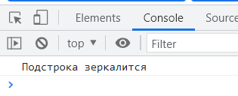
Рис. 5 – Результат работы программы
Листинг программы
<html>
<head>
</head>
<body>
<script>
function sum(s, i , j){
if(i!=j){
if(s[i]==s[j]){
if(i==(j-1)){
return 1;
}else{
return sum(s,i+1,j-1);
}
}else{
return(0);
}
}else{
return(1);
}
}
let str = "шалаш";
if(sum(str,1,3)==1){
console.log("Подстрока зеркалится");
}else{
console.log("Подстрока не зеркалится");
}
</script>
</body>
</html>

Лабораторная работа №9
Объекты JavaScript

Цель работы: применение на практике знаний, полученных на этапах прохождения курса Web программирования по теме — объекты.

Задание:
- Напишите объект, в котором находятся ключи с данными о человеке (фамилия, имя, отчество, возраст) и метод, реализующий вывод в консоль строки формата «Меня зовут “Фамилия” “Имя” “Отчество”, мне “Возраст” лет»

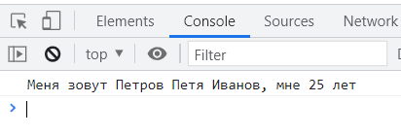
Рис. 6 – Результат работы программы
Листинг программы
<html>
<head>
<meta charset="UTF-8">
</head>
<body>
<script>
let user={
name:"Петя",
s_name:"Петров",
otchestvo : "Иванов",
age : 25,

out_data(){
out=`Меня зовут ${this.s_name} ${this.name} ${this.otchestvo}, мне ${this.age} лет`;
console.log(out)
}
}
user.out_data();
</script>
</body>
</html>

Лабораторная работа №10
Массивы JavaScript

Цель работы: применение на практике знаний, полученных на этапах прохождения курса Web программирования по теме — массивы.

Задание:
- Дан массив array равный [3, 8, 95, 64, 72, 55, 49, 300]. Необходимо найти среднее арифметическое значение его элементов. Результат необходимо вывести в консоль

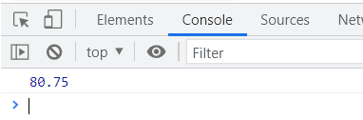
Рис. 7 – Результат работы программы
Листинг программы
<html>
<head>
<meta charset="UTF-8">
</head>
<body>
<script>
let arr=[3, 8, 95, 64, 72, 55, 49, 300];
let sum=0;
for(var i=0;i<arr.length;i++){
sum=sum+arr[i];
}
console.log(sum/arr.length)
</script>
</body>
</html>

Лабораторная работа №11
Работа с DOM

Цель работы: применение на практике знаний, полученных на этапах прохождения курса Web программирования по теме — работа с DOM.

Задание:
- Создайте прямоугольник. При клике на прямоугольник он должен плавно переместиться на 500 пикселей вправо от своей изначальной позиции.

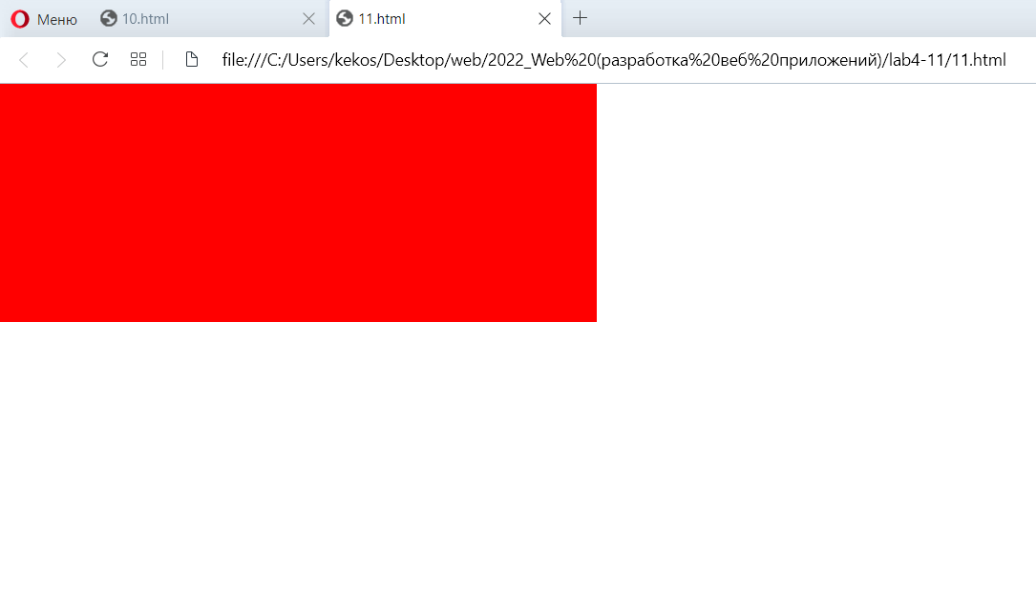
Рис. 8 – Блок до нажатия
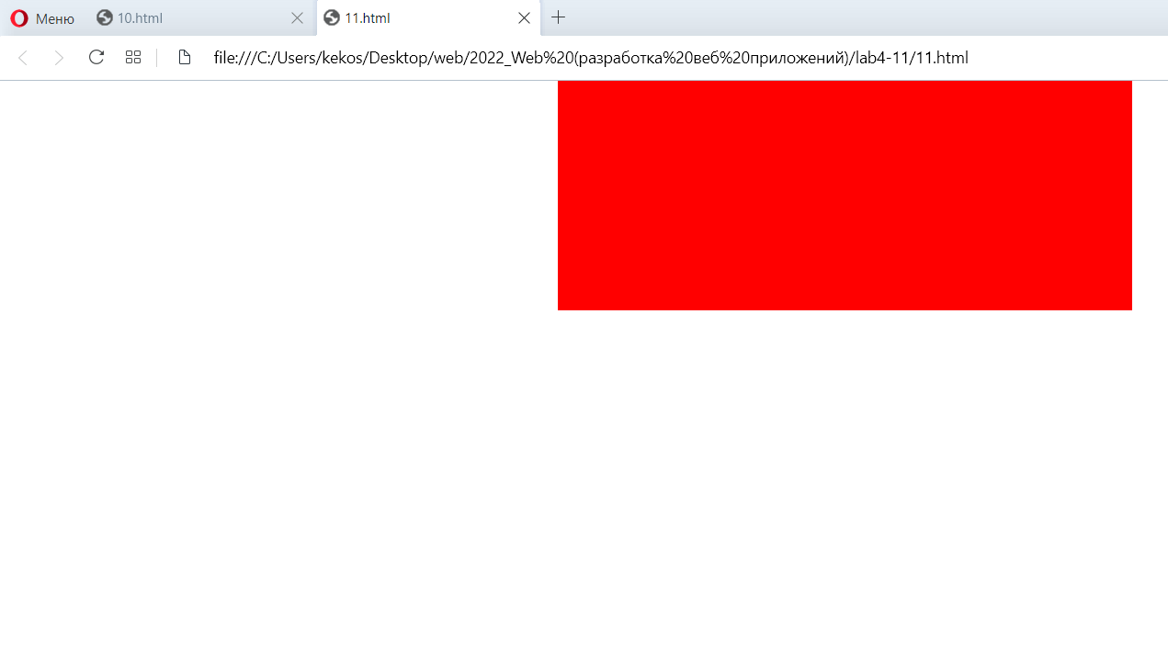
Рис. 9 – Блок после нажатия
Листинг программы
<html>
<head>
<meta charset="UTF-8">
<style type="text/css">
#block{
position: absolute;
left: 0px;
top: 0px;
width: 500;
height: 200;
background-color: #FF0000;
transition-property: left;
transition-duration: 3s;
}
</style>
</head>
<body>
<div id="block" onclick="move()"></div>
<script>
function move(){
let element = document.getElementById("block");
element.style.left=500;
}
</script>
</body>
</html>

Вывод: во время выполнения лабораторной работы применил на практике знания, полученные на этапах прохождения курса Web программирования.

